**Catéchèse Adultes**

**Paul écrit aux communautés**

**Paul nous écrit**

**1ère lettre aux Corinthiens**

**Rencontre 1 Rendre grâce !**

*1 Corinthiens 1, 1-13*

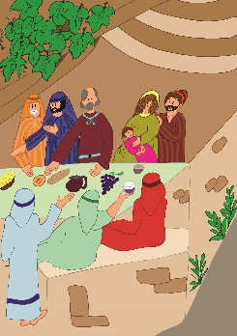

*Comme Paul, nous ne cessons de dire merci à Dieu*

*pour tout ce que nous avons reçu dans le Christ Jésus.*

**Visée théologique**

A travers l’expérience que Paul a vécue avec les Corinthiens et qu’il nous transmet dans sa lettre, découvrir Dieu qui se révèle en Jésus-Christ, nous appelle à reconnaître nos richesses reçues et à lui rendre grâce.

**Objectifs**

* Lire le texte au plus près.
* Vivre une expérience catéchétique en s’appuyant sur la lettre 1 Corinthiens 1, 1-13.
* Montrer l’actualité des lettres de Paul. Donner envie de le connaître, et de comprendre son message.
* Grâce à un jeu des « cartes indice », découvrir le vocabulaire autour de l’appel/vocation (très présent dans cette lettre) autour de 8 mots : appeler – sanctifier – grâce – paix – témoins – révéler – fidèle – vivre en communion. Se questionner. Rechercher du sens pour aujourd’hui.
* Se connaître soi-même et découvrir les autres en ce temps d’entrée en catéchèse, grâce au « jeu des richesses ».
* Entrer dans l’action de grâces.

**Liturgie**

Un extrait de ce texte 1 Co 1, 3-9 est lu le 1er dimanche de l’Avent Année B.

**Public**Cette catéchèse s’adresse à des adultes, débutants ou non.

**Durée 2h**

**Documents** sur [page Paul Adultes Rencontre 1](https://catechese-par-la-parole.catholique.fr/paul-trois#rencontre-1)

*Conseil : Ouvrir une seule fois ce lien qui contient toutes les annexes. S’y reporter quand vous trouvez dans la fiche une flèche bleue.*

Dont le *Carnet de route - Imprimer en format livret.* Il contient tous les documents nécessaires. Vous les trouvez aussi sous forme de fichiers individuels.

**Plan de la rencontre**

1er temps - Lettre de Paul 20mn  
2ème temps - Jeu des cartes indice 45 mn

3ème temps - Jeu des richesses 20mn

4ème temps - Action de grâces 10mn

**Dans la salle**, plusieurs lieux de rassemblement (si plus de 12 personnes présentes) pour former des équipes de 10 à 12 personnes.

**Avant la rencontre**Préparer le SMS et la lettre actualisée à envoyer par mail.   
*Lettre à la communauté à actualiser – Format Word pour la compléter.* L’animateur complète la lettre de Paul actualisée dans les carnets de route ou sur le fichier Word.

Chacun peut apporter smartphone, tablette ou ordinateur connectés. Penser à donner le code Wifi.

Cela marque symboliquement l’actualité des lettres de Paul.

**Déroulement**

**Accueil café** devant la porte du lieu de la rencontre si possible **5mn**

*Texte du SMS*

Les participants reçoivent le SMS

Paul, et ... (prénoms des animateurs) vous invitent !

Entrez dans la salle…, rejoignez une communauté, une ecclésia et lisez la lettre !

**1er temps - La lettre de Paul – 20mn**

Temps à vivre en petits groupes de 8 à 10 personnes avec un animateur.

Par manque d’animateurs : il est possible de vivre ce temps en très grand groupe. Dans ce cas, il est possible de projeter la lettre. Pour le temps d’expression, l’animateur invite à former des petites équipes sur place de 3 ou 4 personnes afin de donner la parole à tous.

**Lecture de la lettre actualisée.** L’animateur invite chaque communauté à ouvrir les messageries (ou une enveloppe), ou le carnet de route page 3 et à lire la lettre actualisée à la communauté.

**Lettre à la communauté de ...**

*PAUL, appelé par la volonté de Dieu pour être apôtre du Christ Jésus, et nous-mêmes, vos animateurs en catéchèse ... (Prénoms des animateurs) ici présents,*

*à l’Église de Dieu, qui est à... (Préciser le lieu),*

*réunie en ce jour … (Mettre date),*

*à ceux qui ont été introduits dans la vie avec Dieu dans le Christ Jésus et sont appelés à être saints*

*avec tous ceux qui, en tout lieu, invoquent le nom de notre Seigneur Jésus Christ, leur Seigneur et le nôtre.*

*A tous ceux qui sont venus aujourd’hui, pour commencer une catéchèse, qui désirent mieux connaître notre Seigneur Jésus-Christ. A vous, la grâce et la paix, de la part de Dieu notre Père et du Seigneur Jésus Christ.*

*Nous ne cessons de dire merci à Dieu à votre sujet, pour tout ce que vous avez reçu dans le Christ Jésus ;*

*en lui vous avez reçu toutes les richesses, toutes celles de la parole et de la connaissance de Dieu*

*car, chacun de vous est appelé à être témoin du Christ*

*Nous avons vu que vous avez le désir de connaître le Seigneur, de lire sa parole, de bien vivre avec vos frères, de respecter, de partager, de faire la paix. Ainsi, aucun don ne vous manque, à vous qui attendez de voir se révéler notre SeigneurJésus-Christ et qui attendez sa venue.*

*C’est lui qui vous fera tenir fermement jusqu’au bout, et vous serez sans reproche au jour de notre Seigneur Jésus Christ. Car Dieu est fidèle, lui qui vous a appelés à vivre en communion avec son Fils, Jésus Christ notre Seigneur.*

*Frères, je vous encourage au nom de notre Seigneur Jésus Christ : ayez tous un même langage ; qu’il n’y ait pas de division entre vous, soyez en parfaite harmonie de pensées et d’opinions.*

*Paul, ... (Prénoms des animateurs)*

* **Premier temps de réaction.**  
  Comment recevez-vous cette lettre ? Vous paraît-elle intéressante, actuelle, difficile ?
* **Temps de relecture individuelle.**

Inviter à relire et à repérer ce qui a intéressé, rejoint, questionné... Pourquoi ?

* **Temps d’expression.**

L’animateur veille à ce que chacun s’exprime à tour de rôle ; c’est un moment important où chacun entend ce que disent les autres personnes.

**Présentation de Paul**

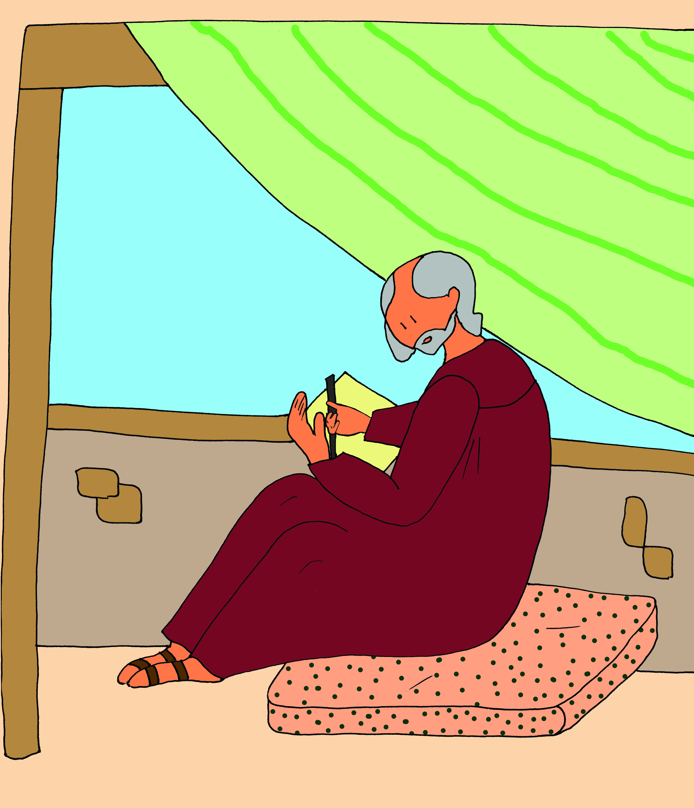**Qui est Paul qui nous écrit ?**Paul a vécu juste après la mort de Jésus. Il ne l’a pas connu sur la terre mais a fait l’expérience d’une rencontre avec le Christ. Il a été appelé pour devenir apôtre du Christ. Paul a beaucoup voyagé ensuite pour faire connaître le Christ. Quand il quittait une communauté, il écrivait des lettres appelées des épîtres, qui ont été regroupées et placées dans la bible après les évangiles et les actes des apôtres. En fait, ce sont les premiers documents écrits.

Montrer une bible, situer les évangiles, les actes des apôtres, qui racontent ce qui s’est passé dans les premières communautés chrétiennes après la mort de Jésus, puis les épîtres de Paul.

Aujourd’hui, si Paul était là, s’il nous voyait rassemblés pour une catéchèse, il nous aurait écrit cette lettre. Cette séance va donner le désir de connaître Paul. Nous ferons plus ample connaissance avec lui un peu plus tard.

**2ème temps - Jeu des cartes indice –** 45 mn - 10 à 15mn par carte indice

Tableau comparaison 1 Co et lettre actualisée

Chacun reçoit le tableau comparaison, la lettre imprimée en 2 colonnes ou est invité à ouvrir le carnet de route pages 2 et 3.

A gauche, texte de la liturgie. A droite, texte actualisé.

Inviter à repérer 8 mots clés dans la colonne de gauche (ceux qui ont été choisis pour devenir des cartes indice dans le temps suivant) :

*sanctifier – grâce – paix – témoins – révéler – fidèle – appeler – vivre en communion.*

Donner la parole. Quelles questions vous posez-vous à partir de ces mots ?

Comparer les deux textes : le texte original de Paul aux Corinthiens et le texte actualisé.

Lire et réagir.

**Choix des cartes indice**Cartes indice adultes – Carnet de route  
Montrer les cartes indice découpées et/ou le carnet de route pages 4 à 11.

Sachant qu’il faudra compter 10 à 15mn minimum pour chaque mot, l’animateur demande au groupe de s’entendre pour choisir 3 ou 4 mots à travailler.

Choisir un mot et se questionner. A-t-il été modifié sur la lettre actualisée ou pas ? Pourquoi ?

Quel sens pour Paul ? Quel sens pour nous aujourd’hui ?

Distribuer les 4 cartes indice qui correspondent au mot.

Inviter les participants à lire les cartes indice l’une après l’autre (carte rouge, vert foncé, vert clair, puis jaune) avec les consignes suivantes :

* Lire la carte rouge. Essayer de répondre aux questions.
* Lire la carte vert foncé (textes Ancien testament). Rechercher le rapport avec le mot.
* Lire la carte vert clair (textes Nouveau testament). Rechercher le rapport avec le mot.
* Débattre : ces textes aident-ils à répondre aux questions et à mieux comprendre le mot ?
* Lire la carte jaune. Dire ce qu’on comprend et ce qu’on ne comprend pas.

Même déroulement pour d’autres mots et cartes indice, autant que le temps le permet.

**Synthèse finale**

L’animateur donne un temps de silence puis fait exprimer les découvertes de chacun. Il complète avec ce qui suit.

Nous avons travaillé quelques versets de la lettre de Paul pour essayer de donner du sens.

*(Pour chaque mot, reprendre les expressions des participants et synthétiser.)*

Exemple : Paul nous dit que nous sommes sanctifiés. Nous avons cherché comment actualiser ce mot aujourd’hui. On pourrait dire : Appelés à être saints, mis à part, mis en présence de Dieu par Dieu lui-même...

Quand on lit une lettre, on se met en situation d’entendre un appel et de répondre.

Paul n’écrit jamais de son propre gré à son titre propre. Le Christ vient à travers Paul.

Il nous dit que nous avons des richesses et il est important de les connaître, non pas pour se faire valoir mais parce que c’est un charisme donné par Dieu. C’est comme s’il nous disait : « Accueille-les comme quelque chose qui t’est donné ! » Il est important de les connaître pour en être conscient.

Chacun va donc être invité dans le temps suivant à chercher ses richesses.

Les équipes se rassemblent.

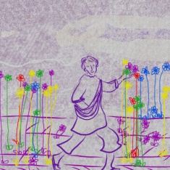

**3ème temps - Le jeu des richesses**

En grand groupe – 20mn

**Ce temps est facultatif. L’animateur peut choisir avec son groupe de travailler une carte indice de plus.** Dans ce cas,remplacer l’activité du jeu des richesses par un temps de silence de 5 mn où chacun recherche ses richesses personnelles.

**Objectifs**Inviter chacun à rechercher :

-ses richesses personnelles, ses charismes.

-les richesses de l’autre.

-les richesses du monde d’aujourd’hui.

-les richesses des différents groupes auxquels on appartient...   
Rendre grâce pour ces richesses

**Une pédagogie avec des images**Images Sr Nathalie Grand format ou Petit format

Déployer sur les tables les images du diaporama Sr Nathalie et des étiquettes vides.

Catalogues, ciseaux, colle, papiers de couleur, stylos, feutres, crayons de couleur...

**Présentation du jeu des richesses**

Relire la phrase de la lettre de Paul :

***Nous ne cessons de dire merci à Dieu à votre sujet,***

***pour tout ce que vous avez reçu dans le Christ Jésus ;***

***en lui vous avez reçu toutes les richesses,***

***toutes celles de la parole et de la connaissance de Dieu.***

Paul remercie pour toutes les richesses que nous avons reçues. Il nous dit que ces richesses ne viennent non pas de nous mais du Christ. Ce jeu va permettre de les rechercher et de les exprimer.

Sur les tables, sont présentées des images. Certaines images évoquent une attitude ou une compétence personnelle, d’autres une relation à l’autre, d’autres une relation à Dieu.

Chacun est invité à chercher et prendre une image qui correspond à ses propres richesses, ou celles de quelqu’un d’autre.

* Richesses personnelles, charismes, dons, qualités...
* Richesses du monde d’aujourd’hui...
* Richesses des différents groupes auxquels on appartient : travail - école - activités sportives, culturelles - associations ...

Il ne s’agit pas de rechercher seulement les richesses matérielles, mais aussi relationnelles, psychologiques, culturelles, artistiques, communautaires... les dons ... etc.

Si aucune image ne correspond à ce qui est recherché, des étiquettes vides sont à disposition pour écrire, découper/coller, ou dessiner d’autres idées.

**Repères** Il n’est pas toujours facile de regarder le positif de ce qu’on est, le positif de notre monde d’aujourd’hui, des relations...

**Déroulement**

* Temps personnel de recherche de l’image.
* Au signal, inviter à former des petites équipes de 3 ou 4 personnes.
* Temps en petits groupes  
  Partager : dire pourquoi le choix de cette image. Exprimer ses richesses ou celles des autres. Ensemble, rédiger une prière d’action de grâces.   
  Seigneur nous te rendons grâce pour ... Ecrire la prière.  
  Si le groupe est nombreux, regrouper les textes de prières avant de vivre le temps d’action de grâces.

**4ème temps - Temps d’action de grâce –** 10mn

Diaporama méditation

Ces prières d’action de grâces peuvent également être lues au cours d’une célébration eucharistique.

L’animateur introduit le temps de prière : *Seigneur nous te rendons grâce ...*

Il invite à dire les prières composées.

Lire ensuite **la méditation d’après 1 Corinthiens** en projetant ou affichant les images du diaporama.

|  |  |  |
| --- | --- | --- |
|  | **Version pour tous** | **Version simplifiée** |
| 15Fais naitre en nous des accompagnateurs st.jpg | Seigneur, je te rends grâce !  Tu m’as appelé-e et tu m’as mis-e à part,  Tu m’introduis dans la vie avec Dieu.  Tu communiques la sainteté à ton peuple. | Seigneur, je te rends grâce !  Je te dis merci !  Tu m’as appelé-e !  Tu me permets de vivre avec Dieu,  en Dieu. Avec Toi, en Toi,  ton peuple peut devenir saint. |
| 19Nous sommes engendrés05 st.jpg | En Toi, la création commence,  En Toi, la sainteté emplit la terre !  Tout est neuf !  C’est comme si tout recommençait !  C’est comme si tout se révélait ! | En Toi, la création commence,  En Toi, la sainteté emplit la terre !  Tout est neuf !  C’est comme si tout recommençait !  C’est comme si tout se révélait ! |
| 02Le père exhorte son enfant st.jpg | Ta bienveillance se penche sur chacun,  Ta bonté est un don sans limite. | Tu veilles sur chacun.  Tu aimes chacun.  Ta bonté est un don sans limite. |
| 17Emplis-nous du zèle de l'Esprit st.jpg | Quelle est cette grâce, quel est ce don ?  Suis-je ouvert, ouverte à l’accueillir ?  Le monde se laisse-t-il aimer ? | Tu m’as donné la vie.  Tu m’as donné des richesses.  Je suis capable d’aimer.  Je suis capable d’aimer le monde.  Je suis capable de t’aimer. |
| 14Guide-nous vers la rencontre st.jpg | Tout vient de toi Seigneur !  Tout coule de tes mains !  Aujourd’hui,  Tout recommence !  Aujourd’hui,  Tout commence ! | Tout vient de toi Seigneur !  Tout coule de tes mains !  Aujourd’hui,  Tout recommence !  Aujourd’hui,  Tout commence ! |

**Notre Père**

**Chant** : “Tenons en éveil” ou “Pour l’appel à rejoindre ton peuple”.